PETSENSE

André Bellandi Vital Rodrigues RM564662
Gabriel Garcia Mayo Delatore RM563298
Vitor Augusto Oliveira de Abreu RM564227

Índice
Sumário
PETSENSE 1
Índice 2
1. Desenho da Arquitetura 3
2. Link do repositório 4
3. Link do vídeo 5
4. Remoção da VM e recursos em nuvem 6

1. Desenho da Arquitetura
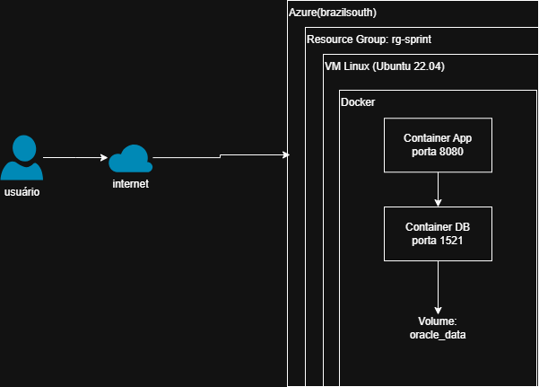

Descrição da Arquitetura
A aplicação PetSense foi implantada na Microsoft Azure utilizando uma máquina virtual Linux Ubuntu 22.04. A infraestrutura utiliza Docker para execução dos containers da API ASP.NET Core e do banco de dados Oracle XE.

Fluxo da Aplicação
Usuário
↓
Internet
↓
Azure (Brazil South)
↓
Resource Group: rg-sprint
↓
VM Linux Ubuntu 22.04
↓
Docker
├── Container App
│ └── Porta 8080
│
└── Container DB (Oracle XE)
└── Porta 1521
↓
Volume Persistente
oracle_data

2. Link do repositório

AndreBellandi/ClyvoVetDevOPS

3. Link do vídeo

4. Remoção da VM e recursos em nuvem

